Всероссийский педагогический конкурс
«Педагогические секреты»

Тема:
Культура в образовании или
как разнообразить педагогические будни коллег
(Индивидуальные приемы, которые использует автор для улучшения взаимодействия с учениками, родителями или коллегами)

Автор: Дронина Галина Евгеньевна,
методист МБУ ДО ДЮЦ «Интеллект»

2024 год
Культура в образовании или
как разнообразить педагогические будни коллег
С детства моя жизнь была связана со сферой культуры – моя мама училась на режиссера, всю жизнь работает в этой области, сама придумывает, организовывает и проводит праздничные мероприятия, является профессиональной ведущей свадеб, юбилеев. Я унаследовала от нее организаторские способности, уже много раз пробовала себя в роли ведущей, работала аниматором, на всех семейных праздниках я душа компании. Кроме того с детства пишу стихи, поэтому часто применяю в жизни свой талант и даже сочиняю стихи и песни на заказ.
Но волею судьбы я пришла работать в сферу образования. Меня затянул этот мир, хотя раньше даже представить не могла, что когда то в нем окажусь. Я – методист учебного центра «Интеллект». Основная моя задача – работа с педагогами дополнительного образования. Наставничество, моральная и физическая помощь, поддержка, мотивация – все, что я должна давать педагогам, как опытным, так и начинающим. Кроме этого – организация работы центра, расписание занятий, укомплектование групп обучающимися, проверка качества предоставляемых услуг – это все также мои обязанности, от которых зависит и работа педагогов.
Согласитесь, существуют стереотипы, что педагоги должны всегда быть серьезными и невозмутимыми. И не только с детьми, но и с коллегами. Профессия обязывает быть примером воспитания, ума, вежливости, ответственности. С этим конечно не поспоришь, но в любой работе хочется праздника – и этот праздник создаю коллегам я. И не только коллегам – я отвечаю за все детские праздники в центре. Это новогодние утренники, выпускные, летние интенсивы и творческие мастер-классы, развлекательные мероприятия для школьников. Мне уже посчастливилось примерить роли и Снегурочки и бабы – Яги. Но в данной статье все-таки остановлюсь на педагогах.
В роли Бабы-Яги на новогоднем утреннике в Школе будущего первоклассника.
Коллективные мероприятия, которые направлены на творческую активность, сближают коллег. Они становятся открытыми друг к другу, не боятся делиться проблемами и просить о помощи. Ведь большинство педагогов работают по индивидуальному расписанию и практически не пересекаются между собой. На таких мероприятиях все мы открываемся с другой стороны, не как суровый и серьезный коллектив, а как открытые и позитивные сотрудники. Для нашего центра такие мероприятия – это педсоветы. И моя задача – грамотно переходить из официальной части в непринужденно - развлекательную. Это могут быть интересные викторины, командные игры, танцы, концерты, лотереи, чтение стихов. Вместе с обучающимися мы снимаем видеоролики для педагогов с поздравлениями и просматриваем их на большом экране во время мероприятия. Главная, отличительная особенность таких педсоветов – к каждому празднику мы поем коллективную песню про наш центр, которые я сочиняю. Слова в этой песне правдивые, но с юмором. Например, про учебный план, заполнение журналов, участие в муниципальных конкурсах, кабинеты и те же педсоветы. Благодаря нашим песням, мы относимся с оптимизмом ко всему, что делаем – ведь мы об этом поем! В планах снять клип на одну из наших коллективных песен. Многие говорят, что с моим приходом жизнь в центре стала интереснее и ярче, мои идеи раскрасили серые трудовые будни. На любом серьезном мероприятии я могу создать праздничную атмосферу, сделав это непринужденно, легко, не отходя от поставленной цели и задачи.
За последнее время многие сотрудники нашего центра открылись с творческой стороны – большинство богаты талантами, увлечениями. Теперь для нас педагог английского языка еще и отличный исполнитель песен, а робототехники – музыкант, который красиво играет на гитаре.
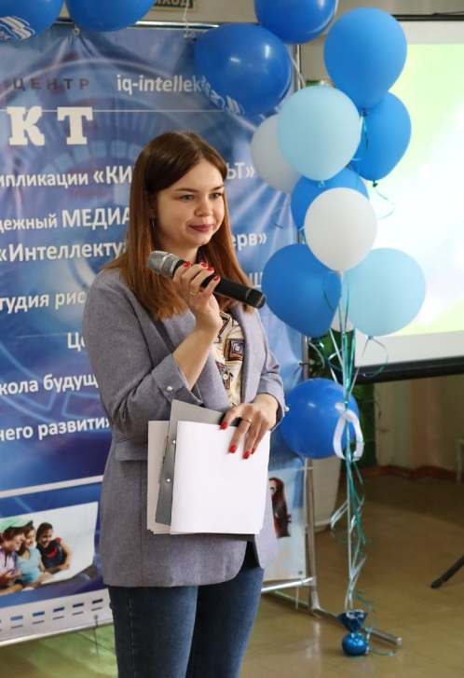

Приведу ниже вырезки из наших корпоративных песен, чтобы не быть голословной.

На мотив «Музыка нас связала»
Позабыв про все дела,
Я бегу в свой Интеллект –
Здесь работа без меня
Сразу встанет, спору нет.
Снова я свой кабинет открываю,
Что меня тянет туда – я не знаю,
На праздники здесь оставлять меня точно нельзя.

Припев:
Работа нас всех связала,
Слабостью нашей стала,
Твердо знакомым твержу я одно:
Люблю работу, но:
Я жду Новый год, как чудо.
Ведь десять дней дома буду,
Долой расписание, журналы, отчет –
Закрыли дружно год!

На мотив «Прорвемся, опера!»

Пусть нелегко живется нам, учителям,
Но на плечах на наших держится земля,
И в расписании опять окошко надо выделять –
Ведь от часов зависит премия моя.

Припев:
Да! Опять с журналами сидим мы до утра!
Да! Хотя давно уж спать пора!
Да! Все курсы мы прошли еще позавчера –
Ведь мы педагоги не зря!
Прорвемся, учителя!

На мотив «Песня студента»

Если не сведут с ума
Конкурсы и курсы,
Я в работе научусь
Видеть только плюсы.
Если аттестацию
Я пройду заочно –
Оду сразу пропою Интеллекту точно!
Если насмерть не упьюсь на корпоративе,
То надолго задержусь в нашем коллективе.

Вот стою, я здесь пою.
Скоро на занятия.
Как же праздник отмечать,
Не могу понять я …

В заключении, отмечу, что создавать в коллективе благоприятную, дружескую и позитивную атмосферу – залог успешной работы, на мой взгляд. Если сотрудник любит свой коллектив и то, чем он занимается, значит организация обязательно будет успешной. Ведь мы взрослые, как и дети, должны воспитываться кнутом и пряником. В нашей организации, судя по вышеизложенному, я – пряник!

